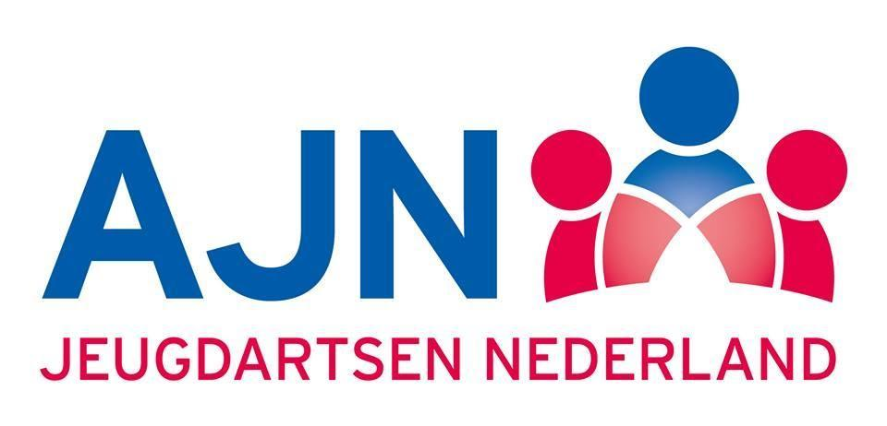

Het AJN-regiobestuur Brabant organiseert op 28 november 2019 haar ALV met aansluitend een scholingsavond met als thema:

De (signa)lerende jeugdarts en het ontwikkelende kind

‘A never ending story’

28 november 2019 Verkadefabriek
‘s Hertogenbosch

De (signa)lerende jeugdarts en het ontwikkelende kind
‘A never ending story’

Als regiobestuur vinden we het belangrijk om aandacht te besteden aan de ontwikkelingen in de JGZ in Brabant. Dit jaar hebben we gekozenen voor de ‘never ending story’ van de (signa)lerende jeugdarts en de vroegsignalering van het zich ontwikkelende kind.
Als eerste spreker zal Elwyze Frijns, jeugdarts KNMG, GGD Hart voor Brabant ons iets vertellen over het belang van een leven lang leren van de jeugdarts in relatie tot de complexiteit van het beoordelen van de ontwikkeling van het kind.
Als tweede spreker zal Babette Diepeveen, jeugdarts KNMG, arts Maatschappij en Gezondheid, Dr. Leo Kannerhuis, spreken over haar proefschrift, waarin het niet behalen van ontwikkelingsmijlpalen op taal voorspellend is voor een Taalontwikkelingsstoornis (TOS)
Als derde spreker zal Rachel Janssen, jeugdarts KNMG en arts Maatschappij en Gezondheid i.o. , stafarts ZuidZorg en de Zorgboog, ons iets vertellen over haar onderzoek over de relatie tussen het niet behalen van ontwikkelingsmijlpalen op taal en gedrag en speciaal onderwijs.

De (signa)lerende en het ontwikkelende kind
‘A never ending story’

18.00-18.45 Inschrijving en ontvangst met soep en broodjes (indien opgegeven)

18.45-19.00 Korte ALV

19:00-19:15 Koffie-/Theepauze

19:15 - 19:30 ‘Het belang van vroegsignaleren door de jeugdarts’
Elwyze Frijns, jeugdarts KNMG, GGD Hart voor Brabant

19:30 -20:30 ‘Vroegsignalering TOS’
Babette Diepeveen, jeugdarts KNMG, arts M&G, Dr. Leo Kannerhuis

20:30-20:45 Koffie- / Theepauze

20:45- 21:15 ‘Vroegsignalering speciaal onderwijs’
Rachel Janssen, jeugdarts KNMG, arts M&G i.o., ZuidZorg en de Zorgboog

21:15-21:30 Pitch: lopend of afgerond onderzoek aiossen in Brabant

21:30-22:00 Afsluiting met borrel

Kosten:
De kosten voor deze dag bedragen: Voor leden van de AJN is de bijeenkomst gratis. Niet-leden zijn welkom tegen betaling van €50. Dit bedrag wordt verrekend indien men ter plekke lid wordt van de AJN.

Aanmelden en Inschrijving:
Aanmelden kan door te mailen naar brabant@ajnjeugdartsen.nl onder vermelding van of je wel of niet aanwezig bent bij de maaltijd, tevens graag vermelding van BIG-nummer, i.v.m. het toekennen van de accreditatiepunten. Aanmelden kan tot en met 22 november as.
Accreditatie is aangevraagd bij de ABSG voor 2 punten.

Algemene leerdoelen:
- Jeugdartsen worden zich bewust van hun rol in de doorgaande ontwikkelingslijn van het kind
- Jeugdartsen zijn zich bewust van het belang van levenslang leren om de complexiteit van de ontwikkeling van het kind te doorgronden.
- Jeugdartsen zijn zich ervan bewust dat gedrag en taalontwikkeling onlosmakelijk met elkaar verbonden zijn.
Specifieke leerdoelen per onderwerp:
Leerdoelen: Het belang van vroegsignalering door de jeugdarts
- De jeugdarts is aan het denken gezet over het effect van aanspreken van het eigen lerende vermogen en het uitoefenen van het eigen lerend vermogen op de vormgeving van het vakmanschap.
- De jeugdarts ziet hoe het signaleren van de groei ’status’ van een continu ontwikkelend kind simpelweg een complexe taak is.

Leerdoelen ‘vroegsignalering TOS’
- De jeugdarts heeft een groter bewustzijn van het belang van vroegsignalering voor het diagnosticeren van TOS
- De jeugdarts kennis laten maken met de voorspellende waarde van VanWiechen kenmerken voor TOS
- De jeugdarts kan deze wetenschappelijke inzichten leren toepassen in de praktijk.

Achtergrondinformatie:
Artikel:
Failure to meet language milestones at two years of age is predictive of specific language impairment.
Diepeveen FB, Dusseldorp E, Bol GW, Oudesluys-Murphy AM, Verkerk PH.
Acta Paediatr. 2016 Mar;105(3):304-10. doi: 10.1111/apa.13271.

Het proefschrift kun je downloaden in de volgende link:
https://we.tl/t-7fiptnO6HO
Stappenplan voor het openen van het eBook:
1. Pak het .Zip bestand uit
2. Het html bestandje dat in het mapje zit kun je in de webbrowser openen, dan
krijg je het ebook te zien.

Leerdoelen ‘vroegsignalering speciaal onderwijs’
- Vergroten van het bewustzijn van de jeugdarts van de relatie tussen VanWiechen kenmerken op taal en gedrag en het speciaal onderwijs.
- De jeugdarts leert onderscheiden welk kind minder baat heeft bij VVE.
- De jeugdarts is zich bewust van het belang van monitoren van VVE kinderen en het bewaken van de doorgaande ontwikkelingslijn.

Leerdoel Pitch
- De jeugdarts deelt kennis over en neemt kennis van onderzoek binnen de JGZ.

Routebeschrijving:
Voor de routebeschrijving: zie website Verkadefabriek:
http://www.verkadefabriek.nl/informatie/praktisch/id-4363/route

